МИНИСТЕРСТВО ПРОСВЕЩЕНИЯ РОССИЙСКОЙ ФЕДЕРАЦИИ
Государственное бюджетное профессиональное образовательное учреждение
города Москвы «Колледж информационных технологий „ИТ.Москва“»
Специальность 09.02.07 Информационные системы и программирование
Профессиональный модуль ПМ.11 «Технология разработки и защиты баз данных»

ПОЯСНИТЕЛЬНАЯ ЗАПИСКА
к учебной практике
Этап 2. Разработка хранимых процедур
Кейс-задача: «Библиотеки»

Выполнил(а): студент(ка) группы __________________
Фамилия, имя, отчество: __________________________________________
Руководитель учебной практики: Острецов Пётр Эдуардович
Москва, 2026

ВВЕДЕНИЕ
Учебная практика по профессиональному модулю ПМ.11 продолжает разработку информационной системы библиотеки, выполненную на этапе 1. На этапе 1 предметная область была реализована в SQLite с использованием Python, sqlite3 и tkinter. Для этапа 2 требуется именно механизм хранимых процедур, однако SQLite не поддерживает хранимые процедуры как объекты СУБД. Поэтому для данного этапа сохранена структура предметной области этапа 1, а серверная реализация перенесена в Microsoft SQL Server 2019/2022, что соответствует исходному заданию этапа 2.
Сущности и названия полей сохранены: authors, genres, books, readers, employees, loans, loan_items. На их основе разработаны процедуры выборки, добавления, изменения и удаления, процедуры с OUTPUT-параметрами, транзакционные процедуры TRY/CATCH и отчётные процедуры.
1. ОБЩИЕ СВЕДЕНИЯ ОБ ЭТАПЕ
1.1. Предметная область
Информационная система библиотеки учитывает книжный фонд, авторов, жанры, читателей, сотрудников и выдачи. Бизнес-процессы: ведение каталога, регистрация читателя, выдача книги, возврат книги, контроль просрочки и формирование отчётов. Эта структура непосредственно взята из этапа 1.
1.2. Цель и задачи
- Реализовать серверную бизнес-логику библиотеки в виде хранимых процедур.
- Создать не менее пяти процедур выборки.
- Создать не менее пяти процедур модификации.
- Реализовать не менее двух OUTPUT-параметров.
- Реализовать не менее двух транзакционных процедур с TRY/CATCH.
- Разработать не менее двух отчётных процедур с JOIN/GROUP BY/агрегацией.
- Подготовить тестовый SQL-скрипт и Python-клиент для Visual Studio.
2. СТРУКТУРА БАЗЫ ДАННЫХ ЭТАПА 1
Таблица | Ключевые поля
authors | author_id, full_name
genres | genre_id, name
books | book_id, title, author_id, genre_id, publish_year, isbn, total_copies
readers | reader_id, full_name, phone, email, registered_on
employees | employee_id, full_name, position
loans | loan_id, reader_id, employee_id, loan_date, due_date, status
loan_items | loan_item_id, loan_id, book_id, returned_on
Связи сохранены в соответствии с этапом 1: Автор 1—М Книга; Жанр 1—М Книга; Читатель 1—М Выдача; Сотрудник 1—М Выдача; Выдача 1—М ПозицияВыдачи; Книга 1—М ПозицияВыдачи.
3. ПОШАГОВОЕ ВЫПОЛНЕНИЕ
Шаг 1. Анализ операций
Группа | Процедуры
Выборка | proc_authors_GetAll, proc_books_GetAll, proc_books_GetById, proc_books_Search, proc_readers_GetAll, proc_loans_GetByReader
INSERT | proc_readers_Create, proc_books_Create
UPDATE | proc_readers_Update, proc_books_Update
DELETE | proc_readers_Delete
OUTPUT | proc_readers_CountLoans, proc_books_CountCopies, proc_readers_Create, proc_books_Create
Транзакции | proc_loans_Create, proc_loans_Return
Отчёты | proc_report_Overdue, proc_report_PopularBooks, proc_report_ReaderActivity
Шаг 2. Стандарт именования
Использован единый формат proc_<сущность>_<действие>. Например: proc_books_GetById, proc_readers_Create, proc_loans_Return, proc_report_PopularBooks.
Шаг 3. Процедуры выборки
CREATE OR ALTER PROCEDURE dbo.proc_books_Search
@search NVARCHAR(255)
AS
BEGIN
SET NOCOUNT ON;
IF NULLIF(LTRIM(RTRIM(@search)),N'') IS NULL
THROW 51002,N'Строка поиска пуста.',1;
SELECT * FROM dbo.v_book_catalog
WHERE title LIKE N'%'+@search+N'%' OR author LIKE N'%'+@search+N'%';
END;
Шаг 4. INSERT / UPDATE / DELETE
CREATE OR ALTER PROCEDURE dbo.proc_readers_Create
@full_name NVARCHAR(150), @phone NVARCHAR(30)=NULL,
@email NVARCHAR(120)=NULL, @reader_id INT OUTPUT
AS
BEGIN
SET NOCOUNT ON;
INSERT dbo.readers(full_name,phone,email)
VALUES(LTRIM(RTRIM(@full_name)),@phone,@email);
SET @reader_id=CONVERT(INT,SCOPE_IDENTITY());
RETURN 0;
END;
Шаг 5. OUTPUT и RETURN
OUTPUT применяется для возврата идентификаторов новых читателей и книг, количества выдач читателя и количества экземпляров книги. RETURN 0 используется как код успешного выполнения.
Шаг 6. TRY/CATCH и транзакции
BEGIN TRY
BEGIN TRANSACTION;
INSERT dbo.loans(...);
INSERT dbo.loan_items(...);
COMMIT;
END TRY
BEGIN CATCH
IF XACT_STATE()<>0 ROLLBACK;
THROW;
END CATCH;
Процедура proc_loans_Create атомарно создаёт выдачу и позицию выдачи. Если книга, читатель или сотрудник не существуют либо книга уже выдана, операция прерывается и выполняется ROLLBACK.
Шаг 7. Отчётные процедуры
proc_report_Overdue выводит просроченные невозвращённые выдачи. proc_report_PopularBooks использует JOIN, COUNT и GROUP BY для определения наиболее часто выдаваемых книг. proc_report_ReaderActivity показывает активность читателей за период.
Шаг 8. Тестирование
№ | Сценарий | Ожидаемый результат
1 | Получение каталога | Список книг с автором и жанром
2 | Поиск «Онегин» | Найдена книга «Евгений Онегин»
3 | Создание читателя | ID возвращён через OUTPUT
4 | Подсчёт выдач | Количество возвращено через OUTPUT
5 | Создание выдачи | Созданы loans и loan_items в одной транзакции
6 | Возврат выдачи | Дата возврата и статус изменены
7 | Отчёт популярных книг | Группировка и COUNT
8 | Несуществующий читатель | THROW и отсутствие записи
9 | Пустое название книги | THROW
10 | Повторная выдача книги | THROW и ROLLBACK
Шаг 9. Python и Visual Studio
Файл biblioteka_stage2.py использует pyodbc и вызывает хранимые процедуры через {CALL ...}. Перед запуском необходимо выполнить setup_LibraryDB.sql и Library_procedures.sql, установить pyodbc и при необходимости изменить SERVER в строке подключения.
4. КАЛЕНДАРНЫЙ ПЛАН ЭТАПА (36 ЧАСОВ)
№ | Содержание | Часы | Результат
1 | Теория хранимых процедур | 2 | Конспект
2 | Анализ операций | 2 | Список процедур
3 | Именование | 2 | Стандарт
4 | SELECT GetAll/GetById | 2 | Процедуры выборки
5 | Фильтры | 2 | Процедуры поиска
6 | INSERT | 2 | Создание данных
7 | UPDATE | 2 | Изменение данных
8 | DELETE и FK | 2 | Удаление
9 | OUTPUT | 2 | 2+ OUTPUT
10 | TRY/CATCH | 2 | Обработка ошибок
11 | Транзакции | 2 | COMMIT/ROLLBACK
12 | Транзакционные процедуры | 2 | 2 процедуры
13 | GROUP BY | 2 | Отчёт 1
14 | JOIN | 2 | Отчёты 2–3
15 | Позитивные тесты | 2 | Таблица тестов
16 | Негативные тесты | 2 | Таблица тестов
17 | Документация | 2 | SQL-файлы
18 | Оформление и Git | 2 | Отчёт
5. ТРЕБОВАНИЯ К РЕЗУЛЬТАТУ
- 6 процедур выборки с параметрами и без них.
- 5 процедур модификации INSERT/UPDATE/DELETE.
- 2 процедуры с OUTPUT и RETURN.
- 2 транзакционные процедуры с TRY/CATCH.
- 3 отчётные процедуры.
- Позитивные и негативные тесты.
- Файл Library_procedures.sql.
- Пояснительная записка и Python-клиент.
6. КРИТЕРИИ ОЦЕНИВАНИЯ
Критерий | Баллы
Проектирование процедур | 1–5
Корректность реализации | 1–5
Ошибки и транзакции | 1–5
Тестирование | 1–5
Оформление | 1–5
Итого | 25
СПИСОК ИСПОЛЬЗОВАННЫХ ИСТОЧНИКОВ
ГОСТ 7.32-2017.
ГОСТ Р 7.0.5-2008.
Microsoft Learn. CREATE PROCEDURE (Transact-SQL).
Microsoft Learn. TRY...CATCH (Transact-SQL).
Microsoft Learn. Transactions (Transact-SQL).
Исходные материалы этапа 1: «Информационная система библиотеки» (предоставлены студентом).
ПОДТВЕРЖДЕНИЕ САМОСТОЯТЕЛЬНОСТИ
Настоящим подтверждаю, что учебная практика выполнена мной самостоятельно. Использованные материалы других авторов указаны в списке источников.
Студент: ________________________ / ______________________________
Дата: «____» ______________ 2026 г.

ПРИЛОЖЕНИЕ. СКРИНШОТЫ ЭТАПА 2
Ниже приведены иллюстративные скриншоты, подготовленные для оформления отчёта. Они показывают ожидаемый порядок действий в SSMS и Visual Studio для базы данных LibraryDB и процедур, описанных в настоящем отчёте.

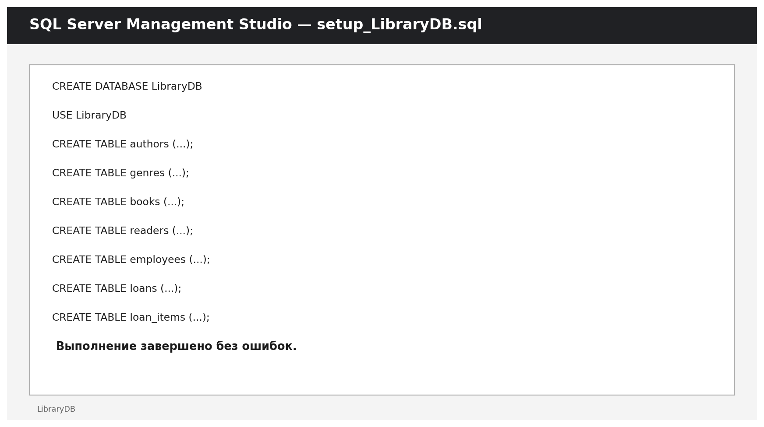
Рисунок 1 — Выполнение скрипта создания базы данных и таблиц

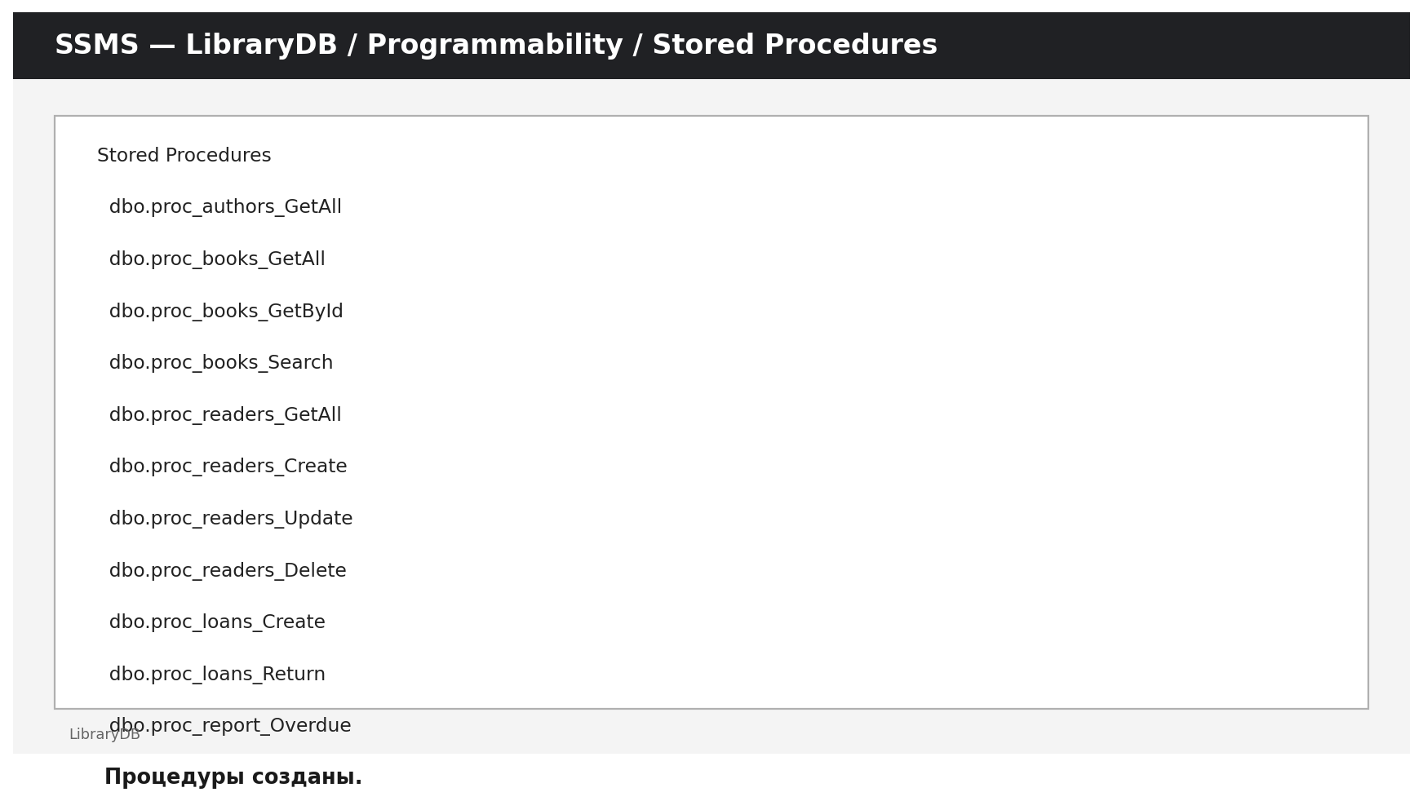
Рисунок 2 — Созданные хранимые процедуры в объектном обозревателе SSMS

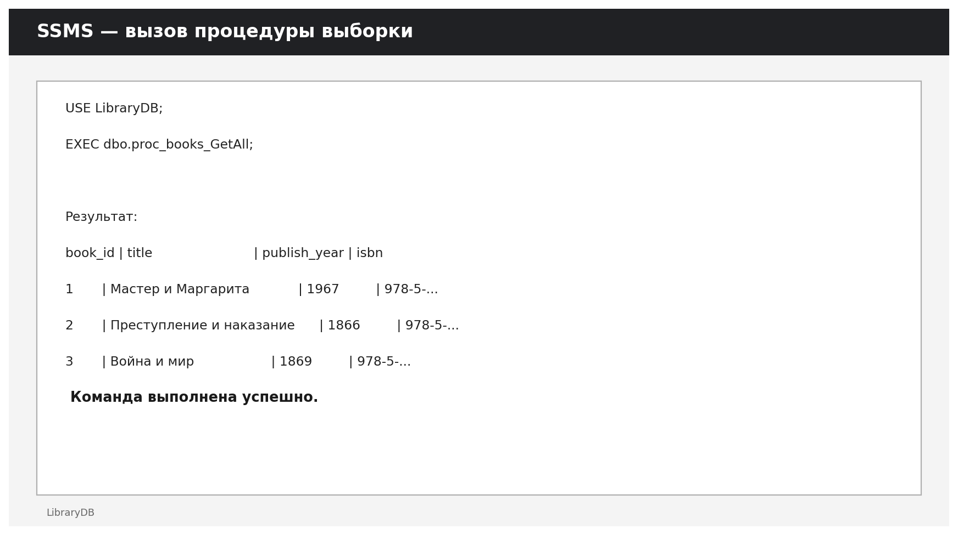
Рисунок 3 — Вызов процедуры выборки каталога книг

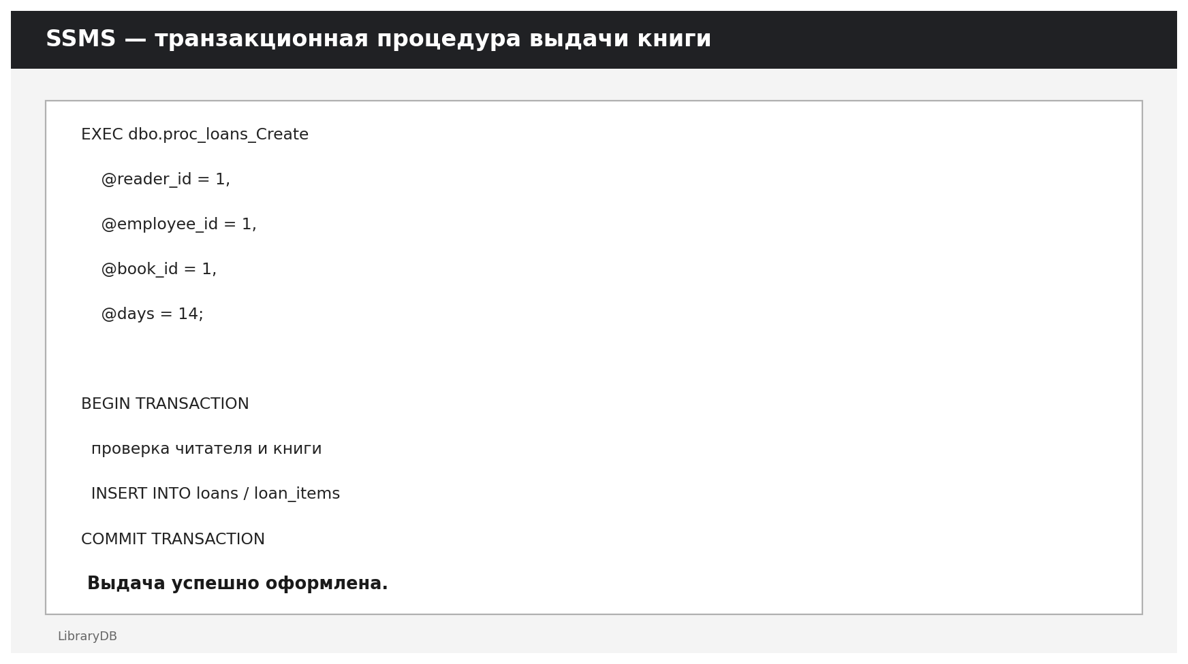
Рисунок 4 — Выполнение транзакционной процедуры выдачи книги

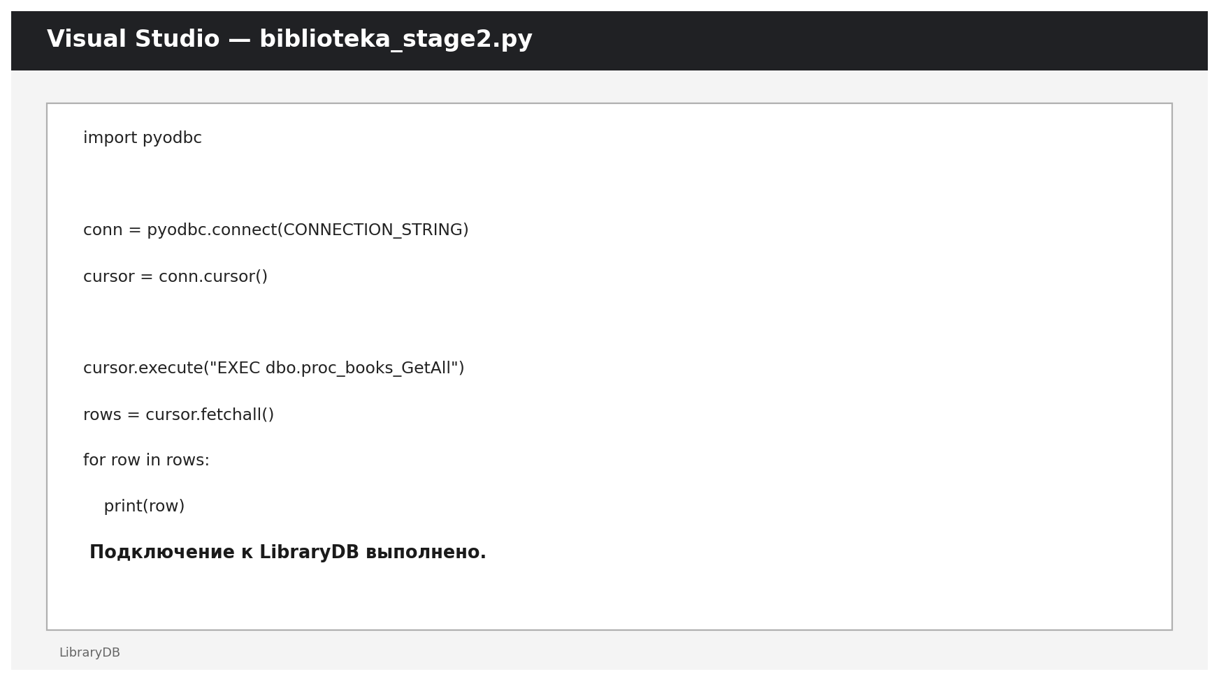
Рисунок 5 — Код Python-клиента в Visual Studio

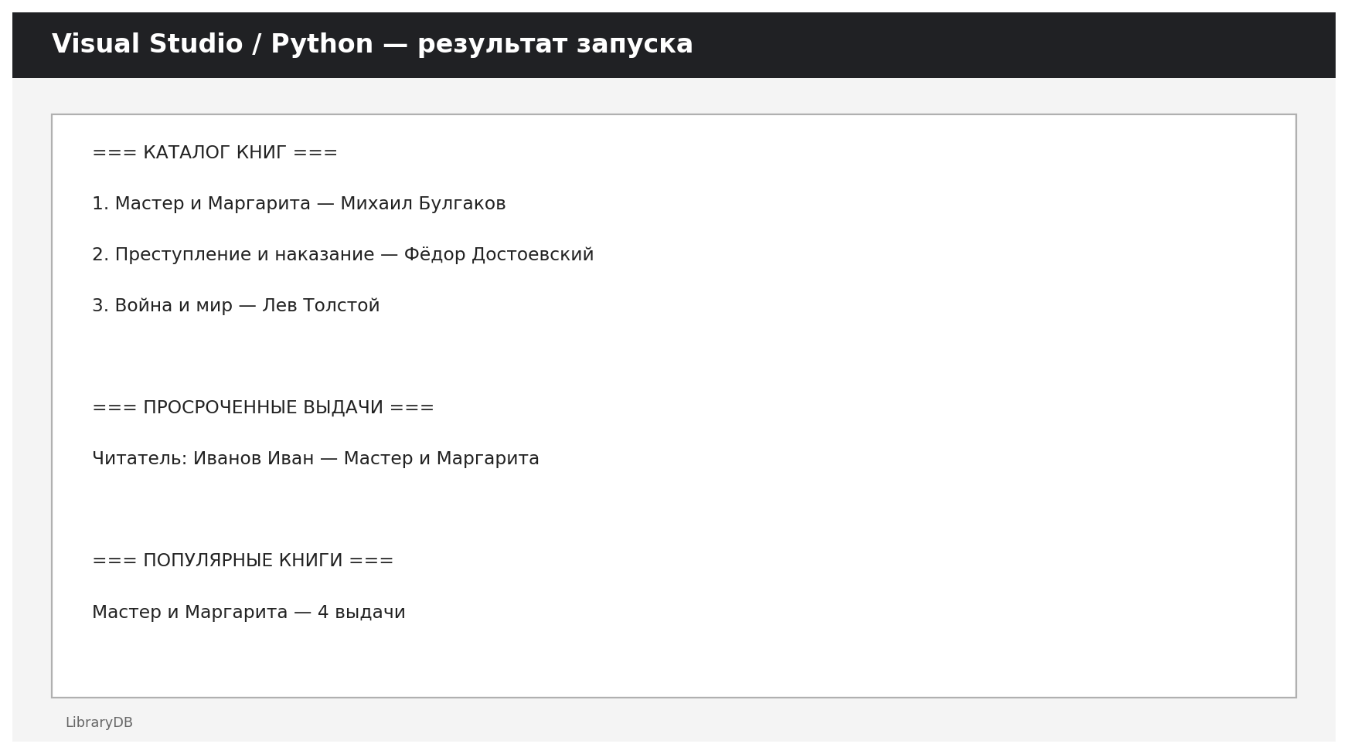
Рисунок 6 — Пример результата запуска Python-клиента

